10.12.2020r.
Temat: Gdy zaświeci pierwsza gwiazdka. Czytanie globalne.
1. Zajęcia rozwijające komunikowanie się
1. Przeczytaj wyrazy z ramki. Powiedz z czym kojarzą Ci się te wyrazy?
gwiazdka | dzieci | rodzina
życzenia | prezenty | kolędy

2. Ćwiczenia analizy słuchowej. Zajęcia z e - podręcznikiem.
https://epodreczniki.pl/wczesnoszkolna/KL1_ORE_V9_ZIMA_1_2_13_70_p1
2.Funkcjonowanie osobiste i społeczne
1.Obejrzyj ilustracje.
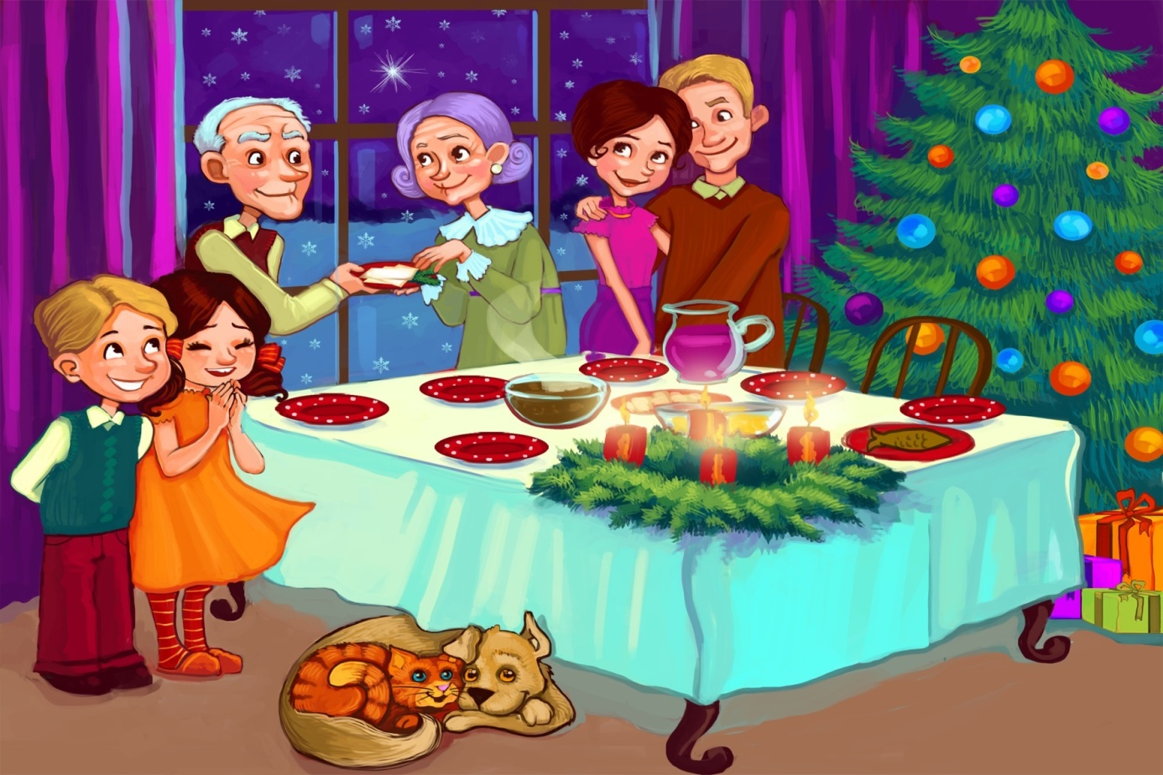
2. Ułóż dwa zdania z wybranymi z ramki wyrazami
3 Zajęcia rozwijające kreatywność.
1. Wykonaj polecenie w karcie poniżej.
